Belgien 2019
Sommerkoloni

Velkommen
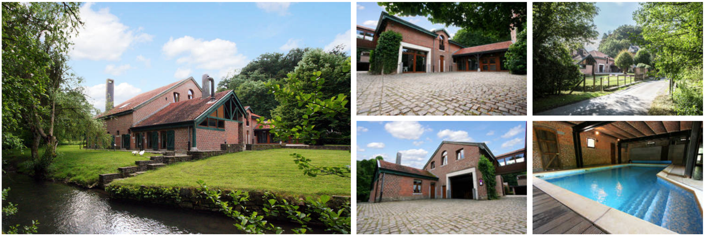

Søndag d. 30/6 – fredag d. 5/7

Afgang - Hjemkomst
Afgang fra Storagergård søndag d. 30. juni kl. 22:00.
Mødetid på Storagergård senest kl. 21:00
Vi forventer at være tilbage på Storagergård fredag d. 6. juni omkring midnat

Ophold:
Vi skal bo i en stor hytte til 40 personer, der er en græsplæne rundt om huset og indendørspool. Vi skal selv lave mad. Huset er indrettet med en masse værelser. Eget sengetøj skal medbringes.

Aktiviteter:
Vi skal besøge et Adventure center(Adventure Valley i Durbuy), hvor der er en masse muligheder for at overskride sine grænser, have det sjovt, prøve spændende nye ting. Stedet ligger ikke langt fra hvor vi bor.
Vi skal også ind til Bruxelles en dag, hvor vi bl.a. Skal op i Atomium.

Medicin:
Hvis jeres barn bruger medicin, skal dette meddeles til en af de voksne, gerne på et stykke papir – så vi er informeret i tilfælde af ulykke. Er der mulighed for at jeres barn får hovedpine, bedes i putte lidt piller i toilettasken(vi må ikke udlevere piller, hvis barnet ikke selv har medbragt dem – Men vil gerne holde dem, hvis i ønsker)

Hjemmeside:
Vi opdatere vores hjemmeside og facebookgruppe med billeder, video og dagbog – når det er muligt. Der er lavet et faneblad på www.storagergaard.dk som omhandler kolonien.

Mobiltelefoner:
Der må gerne medbringes mobiltelefoner. Vi opfordre jer forældre, til ikke at ringe til jeres børn, da dette kan medføre hjemve.
Restbetaling:
Sidste mulighed for at indbetale restbeløb er torsdag d. 20. juni. Beløbet kan også indbetales via vores bank som har
reg. 3194 kontonr. 6268560 eller via mobilepay

Restbeløb for FK er: 800 kr.

Lommepenge: Der skal medbringes mindst 100€ i lommepenge – Gerne i mindre sedler. De skal aflevers i en kuvert med barnet navn på, senest ved afgangen. Lommepengene kan hæves efter behov. En evt. Rest udleveres inden hjemkomst.

Andet:
Det er vigtigt at i medbringer blåt og gult sygesikringskort. Samt at i selv tegner en forsikring som dækker når jeres barn er på koloni i udlandet.
EKSTRA VIGTIGT : HUSK GYLDIGT PAS
I tilfælde af I ønsker at kontakte os på turen, kan dette gøres ved at ringe på klubbens mobil som har nr. 41 40 05 95

